BÀI 5: BẦU TRỜI TUỔI THƠ
Đọc – hiểu văn bản (1)
CHUYỆN CƠM HẾN
(3 tiết)
– Hoàng Phủ Ngọc Tường –
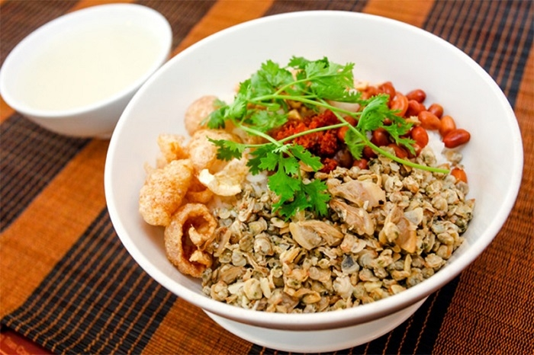 | 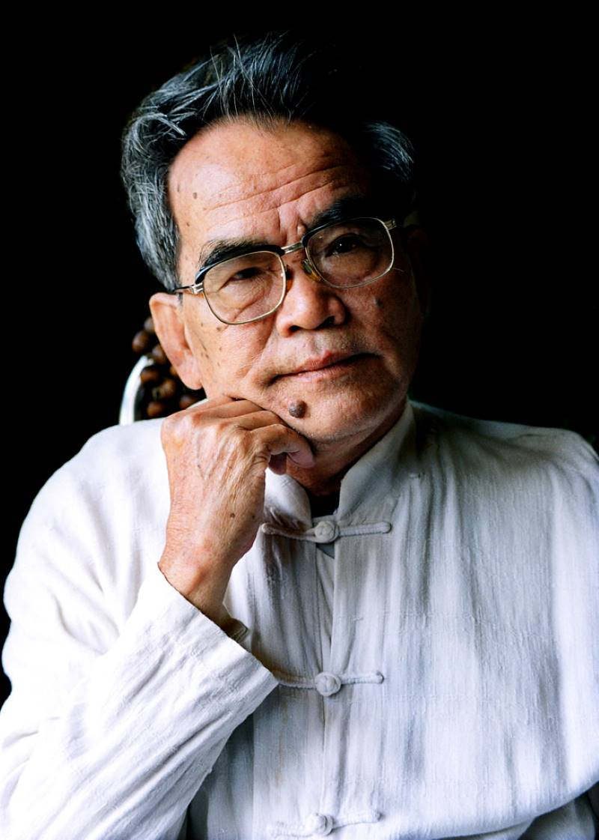

I. MỤC TIÊU
1. Về năng lực
* Năng lực chung
- Giao tiếp và hợp tác trong làm việc nhóm và trình bày sản phẩm nhóm [1].
- Phát triển khả năng tự chủ, tự học qua việc xem video bài giảng, đọc tài liệu và hoàn thiện phiếu học tập của giáo viên giao cho trước khi tới lớp [2].
- Giải quyết vấn đề và tư duy sáng tạo [3].
* Năng lực đặc thù
- Nhận biết được tri thức Ngữ văn (chi tiết, sự kiện, chủ đề, chất trữ tình,..tri thức Tiếng Việt về ngôn ngữ vùng miền) [4].
- Nêu được ấn tượng chung về nhà văn Hoàng Phủ Ngọc Tường và văn bản “Chuyện cơm hến” [5].
- Xác định được hiện tượng chính xuyên suốt văn bản [6].
- Nhận biết được các chi tiết tiêu biểu trong văn bản “Chuyện cơm hến” [7].
- Nhận biết và phân tích được cái tôi trữ tình của tác giả, thông điệp thể hiện trong văn bản” [8].
- Viết được văn bản tường trình sự việc [9].
- Xác định được ngôn ngữ của vùng miền trong câu [10].
- Nhận biết tác dụng của việc sử dụng ngôn ngữ vùng miền trong đoạn văn [11].
2. Về phẩm chất: Yêu nước thể hiện qua việc yêu quý những món ăn của quê hương và trân trọng giá trị văn hóa của quê hương.
II. THIẾT BỊ DẠY HỌC VÀ HỌC LIỆU
- Máy chiếu, máy tính, bảng phụ và phiếu học tập.
- Tranh ảnh về nhà văn Hoàng Phủ Ngọc Tường, hình ảnh của Huế và văn bản “Chuyện cơm hến”.
- Các phiếu học tập (Phụ lục đi kèm).
III. TIẾN TRÌNH DẠY HỌC
1. HĐ 1: Xác định vấn đề (5’)
a. Mục tiêu: HS xác định được những nội dung liên quan đến bài đọc – hiểu dựa trên video của phần khởi động.
b. Nội dung:
GV tổ chức cho học sinh xem video giới thiệu về các món ăn đặc sắc nhất của miền Tây.
https://youtu.be/HI31m9tBd2s
HS xem video và trả lời các câu hỏi.
GV kết nối với nội dung của văn bản đọc – hiểu.
c. Sản phẩm: Câu trả lời của học sinh và lời chuyển dẫn của giáo viên.
d. Tổ chức thực hiện:
B1: Chuyển giao nhiệm vụ (GV)
- HS xem video và ghi lại một số món ăn được giới thiệu trong video.
B2: Thực hiện nhiệm vụ
- GV chiếu video, hỏi: Em hãy kể tên một số món ăn được giới thiệu trong video. Trong các món ăn đó em đã thưởng thức món nào chưa? Cảm nhận của em về món ăn đó.
- HS xem video và ghi lại một số món ăn được giới thiệu trong video và trả lời câu hỏi của giáo viên.
B3: Báo cáo, thảo luận
GV chỉ định cá nhân học sinh trả lời câu hỏi.
HS trả lời câu hỏi của GV.
B4: Kết luận, nhận định (GV)
- Chốt đáp án.
- Kết nối vào nội dung đọc – hiểu văn bản.
2. HĐ 2: Hình thành kiến thức mới (114’)
2.1 Đọc – hiểu văn bản (59’)
I. TRẢI NGHIỆM CÙNG VĂN BẢN (15’)
Mục tiêu: [1]; [2]; [3]; [4]; [5]; [6]
Nội dung:
GV sử dụng KT chia sẻ nhóm đôi để tìm hiểu về tác giả, KT đặt câu hỏi để HS tìm hiểu văn bản.
HS dựa vào phiếu học tập đã chuẩn bị ở nhà để thảo luận nhóm cặp đôi và trả lời những câu hỏi của GV.
Tổ chức thực hiện |  | Sản phẩm
B1: Chuyển giao nhiệm vụ (GV)  - Chia nhóm cặp đôi (theo bàn).  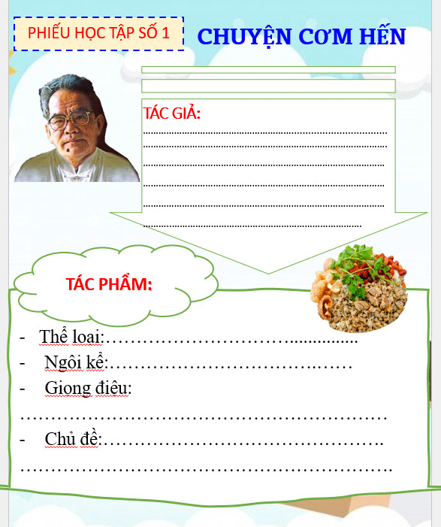  - Yêu cầu HS mở phiếu học tập GV đã giao về nhà trên nhóm zalo (hoặc Padlet) và đổi phiếu cho bạn cùng nhóm để trao đổi, chia sẻ.  Phiếu học tập số 1  (Phiếu học tập giao về nhà)  ? Trình bày những hiểu biết của em về nhà văn Hoàng Phủ Ngọc Tường?  B2: Thực hiện nhiệm vụ  - HS quan sát phiếu học tập của bạn, cùng nhau chia sẻ, trao đổi và thống nhất ý kiến.  B3: Báo cáo, thảo luận  - GV yêu cầu 1 vài cặp đôi báo cáo sản phẩm.  - HS đại điện cặp đôi trình bày sản phẩm. Các cặp đôi còn lại theo dõi, nhận xét và ghi chép kết quả thảo luận của các cặp đôi báo cáo.  B4: Kết luận, nhận định  HS: Những cặp đôi không báo cáo sẽ làm nhiệm vụ nhận xét, bổ sung cho cặp đôi báo cáo (nếu cần).  GV:  - Nhận xét thái độ làm việc và sản phẩm của các cặp đôi.  - Chốt kiến thức, chuyển dẫn sang mục sau  2. Tác phẩm  B1: Chuyển giao nhiệm vụ (GV)  a. Đọc  - Hướng dẫn đọc nhanh.  + Đọc giọng rõ ràng và lưu loát.  + Đọc theo lối đàm đạo, chuyện trò của thể loại tản văn.  Chú ý một số câu tác giả như đang trò chuyện với bạn đọc: Tôi xin giới thiệu một ngày “Hạnh phúc trời hành” của dân Huế tui; bạn nhậu; “cay dễ sợ”; “túi mắt túi mũi”; tôi rất ghét; tôi thất kinh; xúc động tận chân răng…  - Hướng dẫn cách đọc chậm (đọc theo thẻ).  + Đọc thẻ trước, viết dự đoán ra giấy.  + Đọc văn bản và đối chiếu với sản phẩm dự đoán.  - Cho học sinh thực hành đọc văn bản theo hướng dẫn.  b. Yêu cầu HS tiếp tục quan sát phiếu học tập đã chuẩn bị ở nhà và trả lời các câu hỏi còn lại:  ? Văn bản “Chuyện cơm hến” thuộc thể loại gì?  ? Văn bản “Chuyện cơm hến” viết về đề tài gì?  ? Dựa vào tri thức Ngữ văn hãy cho biết hiện tượng chính xuyên suốt văn bản là gì?  ? Ngôi kể được sử dụng trong văn bản là ngôi kể thứ mấy?  B2: Thực hiện nhiệm vụ  GV:  1. Hướng dẫn HS cách đọc và tóm tắt.  2. Theo dõi, hỗ trợ HS (nếu cần).  HS:  1. Đọc văn bản, các em khác theo dõi, quan sát bạn đọc.  2. Xem lại nội dung phiếu học tập đã chuẩn bị ở nhà.  B3: Báo cáo, thảo luận  GV yêu cầu HS trả lời, hướng dẫn, hỗ trợ HS (nếu cần).  HS:  - Trả lời các câu hỏi của GV.  - HS khác nhận xét, bổ sung cho bạn (nếu cần).  B4: Kết luận, nhận định (GV)  - Nhận xét thái đọc tập qua sự chuẩn bị của HS bằng việc trả lời các câu hỏi.  - Chốt kiến thức, cung cấp thêm thông tin (nếu cần) và chuyển dẫn sang đề mục sau. |  | 1. Tác giả  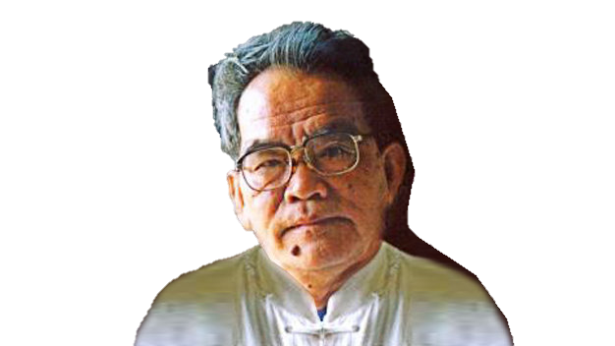  - Hoàng Phủ Ngọc Tường sinh năm 1937.  - Quê: Quảng Trị, sống và làm việc nhiều năm ở Huế.  - Sáng tác của ông toát lên cảm hứng ngợi ca vẻ đẹp đất nước và con người trên khắp mọi miền Tổ quốc, đặc biệt là Huế. Trong mảng tản văn, nhà văn thể hiện vốn văn hoá sâu rộng, cách tiếp cận đời sống độc đáo, tâm hồn nhạy cảm, ngòi bút tài hoa, cái tôi công dân giàu trách nhiệm với xã hội..  2. Tác phẩm  a) Đọc  b) Tìm hiểu chung  - Thể loại: tản văn  - Đề tài: viết về món ăn đặc sản  - Ngôi kể: ngôi thứ nhất  - Giọng điệu: kết hợp giọng điệu hài ước và trữ tình.  - Hiện tượng chính trong văn bản: món cơm hến trong cuộc sống đời thường của người Huế.
II. SUY NGẪM VÀ PHẢN HỒI (45’)
1. Giới thiệu về món cơm hến (15’)
Mục tiêu: [1]; [2]; [3]; [7]
Nội dung:
GV sử dụng KT khăn phủ bàn để tìm hiểu về món cơm hến.
HS làm việc cá nhân, làm việc nhóm để hoàn thành phiếu học tập và trình bày sản phẩm.
Tổ chức thực hiện | Sản phẩm
B1: Chuyển giao nhiệm vụ (GV)  - Chia nhóm lớp.  - Giao nhiệm vụ: hoàn thiện phiếu học tập số 2 bằng cách trả lời các câu hỏi 1, 2, 3, 4, 5.  - Thời gian: 7 phút  PHIẾU HỌC TẬP SỐ 2  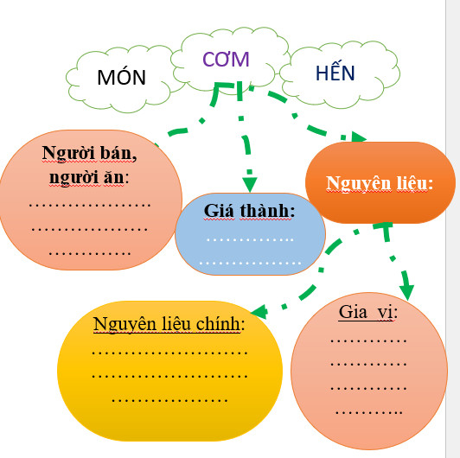  * GV gợi ý bằng cách chiếu hình ảnh của món cơm hến lên màn hình.  1. Trong văn bản, nhà văn đã giới thiệu nguyên liệu của món cơm hến là gì?  2. Em có nhận xét gì về những nguyên liệu dùng làm món cơm hến?  3. Món cơm hến hướng đến những đối tượng nào?  4. Món cơm hến thường được bán ở đâu? Giá thành như thế nào?  5. Em có nhận xét gì về món cơm hến?  Dự kiến tình huống khó khăn: HS gặp khó khăn trong câu hỏi số 2, số 5.  Tháo gỡ: (GV gợi ý HS bằng cách hướng dẫn các em bằng câu hỏi gợi mở: Nguyên liệu đó có dễ tìm không? Em có gặp những nguyên liệu đó trong các món ăn hàng ngày không? Món cơm huế dành cho những người bình dân hay người giàu, sang trọng).  B2: Thực hiện nhiệm vụ  HS  - Quan sát những chi tiết trong SGK (GV đã chiếu trên màn hình).  - GV hướng dẫn HS chú ý đoạn 1 (đặc biệt là đoạn văn: “Mặt hến này… mỗi thứ một ít”.  B3: Báo cáo, thảo luận  GV:  - Yêu cầu HS trình bày.  - Hướng dẫn HS trình bày (nếu cần).  HS:  - Đại diện một nhóm trình bày sản phẩm.  - HS còn lại theo dõi, quan sát, nhận xét, bổ sung cho nhóm bạn (nếu cần).  B4: Kết luận, nhận định (GV)  - Nhận xét câu trả lời của HS.  - Chốt kiến thức, bình giảng và chuyển dẫn sang mục sau. | - Những nguyên liệu chính:  ruột hến, cơm nguội, bún tàu, măng khô, rau sống, thịt heo.  →những thứ đơn giản, dễ kiếm, có thể được tận dụng lại.  - Gia vị:  da heo, tóp mỡ, ớt tương, ớt dầm nước mắm, ớt màu, muối, mẻ, đậu phộng, ruốc, bánh tráng, vị tinh…  →nguyên liệu rẻ, dễ kiếm, có thể dùng nguyên liệu thừa sau khi chế biến các món ăn hằng ngày.  - Nơi bán: bán rong trên đường phố.  - Người thưởng thức: mọi người, cả người giàu và người nghèo  - Giá thành: giá rẻ.  - Cơm hến là một món ăn bình dân.
2. Đặc điểm của phong cách người Huế thể hiện qua món cơm hến (24’)
Mục tiêu: [1]; [2]; [3]; [8]
Nội dung:
GV sử dụng KT đặt câu hỏi, KT thảo luận cặp đôi để HS tìm hiểu về phong cách người Huế thể hiện qua món cơm Huế.
HS làm việc cá nhân, thảo luận cặp đôi để hoàn thành nhiệm vụ và báo cáo sản phẩm.
Tổ chức thực hiện | Sản phẩm
B1: Chuyển giao nhiệm vụ (GV)  - Chia nhóm cặp đôi.  - Phát phiếu học tập (phụ lục đi kèm) và giao nhiệm vụ cho các nhóm.  GV hướng dẫn HS đọc lại đoạn văn từ “Hương vị bát ngát suốt đời người của tô cơm hến là mùi ruốc thơm dậy tận óc, và vị cay đến trào nước mắt… đến…bền bỉ theo bước chân người.  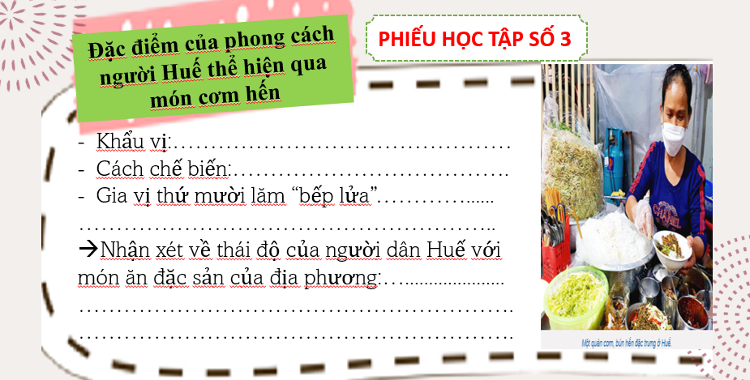  Dự kiến tình huống khó khăn: HS gặp khó khăn trong câu hỏi Nhận xét về thái độ của người dân Huế với món ăn đặc sản của địa phương.  Tháo gỡ: (GV gợi ý HS bằng cách hướng dẫn các em bằng câu hỏi gợi mở: Nhận xét về thái độ của người Huế đối với đặc sản của địa phương qua hình ảnh của chị bán hàng, lời nói của chị, thái độ của chị…).  B2: Thực hiện nhiệm vụ  HS: làm việc cá nhân, làm việc nhóm cặp đôi để hoàn thành nhiệm vụ học tập.  GV: quan sát hoạt động của học sinh, hỗ trợ khi cần thiết.  B3: Báo cáo, thảo luận  GV:  - Yêu cầu HS trình bày.  - Hướng dẫn HS trình bày (nếu cần).  HS  - Đại diện 1 nhóm lên trình bày sản phẩm.  - Các nhóm cặp đôi khác theo dõi, quan sát, nhận xét, bổ sung cho cặp đôi báo cáo (nếu cần).  B4: Kết luận, nhận định (GV)  - Nhận xét về thái độ làm việc, ý kiến nhận xét và sản phẩm của các cặp đôi.  - Chốt kiến thức lên màn hình, chuyển dẫn sang nội dung sau. | - Khẩu vị: người Huế thích ăn cay. Trong cơm hến có tới 3 loại ớt: ớt tương, ớt dầm mắm, ớt màu.  → món cơm hến tiêu biểu cho phong cách ăn cay dễ sợ, cay trào nước mắt của người Huế.  - Chị bán hàng: dáng gầy mỏng manh, chiếc áo đài đen cũ kĩ, chiếc nón cời và tiếng rao lanh lảnh; gánh cơm hến rẻ nhưng vẫn đủ vị, tỉ mỉ, cầu kì  → hình ảnh của người bán hàng nghèo nhưng không lam lũ, khổ sở mà vẫn tươm tất, giữ cốt cách nền nã của người cố đô. Chị bán hàng mưu sinh đi liền với niềm vui được tiếp nối truyền thống.  - Gia vị thứ mười lăm “bếp lửa”:  + là một gia vị đặc biệt để tạo nên vị đặc trưng cho bát cơm hến.  + Vị của lửa, vị của sự ấp iu, của tinh thần giữ gìn bản sắc văn hóa.  → Người Huế luôn cố gắng để giữ gìn và phát triển món ăn đậm đà bản sắc dân tộc, để khi nhắc đến cơm hến là mọi người đều nhớ đến Huế.
3. Ý kiến của tác giả về món ăn đặc sản
Mục tiêu: [1]; [2]; [7]; [8]
Nội dung:
GV sử dụng KT đặt câu hỏi, KT khăn phủ bàn để tìm hiểu ý kiến của tác giả về món ăn đặc sản.
HS làm việc cá nhân, thảo luận nhóm để hoàn thành nhiệm vụ và báo cáo sản phẩm.
Tổ chức thực hiện | Sản phẩm
B1: Chuyển giao nhiệm vụ (GV)  - GV phát phiếu học tập số 4 (phụ lục đi kèm).  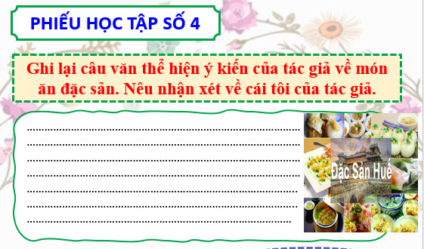  - Giao nhiệm vụ cho các nhóm:  B2: Thực hiện nhiệm vụ  HS đọc vb và tìm chi tiết trong tác phẩm.  GV hướng dẫn HS tìm chi tiết (nếu cần).  B3: Báo cáo, thảo luận  GV yêu cầu HS báo cáo, GV nhận xét, đánh giá và hướng dẫn HS trình bày ( nếu cần).  HS:  - Báo cáo sản phẩm của nhóm mình.  - Nhóm khác theo dõi, nhận xét và bổ sung (nếu cần) cho nhóm bạn.  B4: Kết luận, nhận định (GV)  - Nhận xét thái độ và kết quả làm việc của nhóm.  - Chốt kiến thức, bình giảng và chuyển dẫn sang mục sau. | *Câu văn thể hiện ý kiến của tác giả về món ăn đặc sản:  - “Tôi rất ghét những lối cải tiến tạp nham như vậy. Bún đã có bún bò, ai có giang sơn ấy, việc gì phải cướp bản quyền sáng chế của người khác.”  - “Tôi nghĩ rằng trong vấn đề khẩu vị, tính bảo thủ là một yếu tố văn hóa hết sức quan trọng, để bảo toàn di sản.”  - “Với tôi, một món ăn đặc sản cũng giống như một di tích văn hóa, cứ phải giống như ngày xưa, và mọi ý đồ cải tiến đều mang tính phá phách, chỉ tạo nên những “đồ giả!”  => Cái tôi của tác giả được thể hiện trong “Chuyện cơm hến” là cái tôi yêu quê hương, yêu những nét văn hóa ẩm thực độc đáo của quê hương mình. Đồng thời, đó cũng là cái tôi bày tỏ quan điểm về cải tiến, phá cách món ăn quê hương, ông mong muốn những món ăn này vẫn giữ nguyên được hương vị và giá trị của mình.
III. TỔNG KẾT (5 phút)
Mục tiêu: [2]; [3]
Nội dung:
GV sử dụng KT đặt câu hỏi để khái quát giá trị nghệ thuật, nội dung và những điều rút ra từ văn bản.
HS làm việc cá nhân để trả lời câu hỏi của giáo viên.
Tổ chức thực hiện | Sản phẩm
B1 Chuyển giao nhiệm vụ (GV)  ? Nêu những biện pháp nghệ thuật được sử dụng trong văn bản.  ? Nội dung chính của văn bản “Chuyện cơm hến”.  ? Sau khi học xong văn bản “Chuyện cơm hến”, theo em thông điệp tác giả muốn gửi đến mọi người là gì.  B2: Thực hiện nhiệm vụ  HS suy nghĩ cá nhân và ghi câu trả lời ra giấy.  GV hướng theo dõi, quan sát HS làm việc cá nhân, hỗ trợ (nếu HS gặp khó khăn).  B3: Báo cáo, thảo luận  HS báo cáo kết quả làm việc cá nhân, HS khác theo dõi, nhận xét và bổ sung cho bạn (nếu cần).  GV hướng dẫn và yêu cầu HS trình bày, nhận xét, đánh giá chéo giữa các HS.  B4: Kết luận, nhận định  - GV nhận xét thái độ và kết quả làm việc của HS.  - Chốt nội dung phần tổng kết lên màn hình và chuyển dẫn sang nội dung sau. | 1. Nghệ thuật  - Sử dụng ngôn ngữ địa phương.  - Giọng điệu hài hước kết hợp với trữ tình.  2. Nội dung  Nhà văn giới thiệu về món ăn đậm đà bản sắc xứ Huế- cơm hến, đồng thời thể hiện những suy nghĩ của tác giả về việc “cải tiến” món ăn dân tộc. Từ đó thể hiện tình yêu quê hương da diết của tác giả.  3. Thông điệp  Hãy trân trọng, giữ gìn những đặc sản của địa phương, nuôi dưỡng những nét đẹp văn hoá của quê hương.
2.2 Viết kết nối với đọc (10’)
Mục tiêu: [3]; [8]
Nội dung: Hs viết đoạn văn
Sản phẩm: Đoạn văn của HS sau khi đã được GV góp ý sửa.
Tổ chức thực hiện
B1: Chuyển giao nhiệm vụ (GV):
Viết đoạn văn (từ 5 – 7 câu) về một nét sinh hoạt thể hiện vẻ đẹp của con người và truyền thống văn hoá nơi em đang sống.
B2: Thực hiện nhiệm vụ: HS viết đoạn văn, GV theo dõi, hỗ trợ (nếu cần).
B3: Báo cáo, thảo luận: HS đọc đoạn văn, những HS khác theo dõi, nhận xét…
B4: Kết luận, nhận định (GV)
- Nhận xét và chỉnh sửa đoạn văn (nếu cần).
2.3 Thực hành Tiếng Việt (45’)
3. HĐ 3: Luyện tập (16’)
a) Mục tiêu: Vận dụng kiến thức của bài học vào việc làm bài tập cụ thể.
b) Nội dung: HS hoạt động cá nhân làm bài tập của GV giao.
c) Sản phẩm: Đáp án đúng của bài tập .
d) Tổ chức thực hiện
B1: Chuyển giao nhiệm vụ: Giáo viên giao bài tập cho HS
- Chỉ ra đặc trưng thể loại tản văn thể hiện trong văn bản “Chuyện cơm hến”
B2: Thực hiện nhiệm vụ
GV:
- Hướng dẫn chỉ ra đặc trưng thể loại tản văn thể hiện trong văn bản “Chuyện cơm hến”.
HS:
- Chỉ ra đặc trưng thể loại tản văn thể hiện trong văn bản “Chuyện cơm hến”.
B3: Báo cáo, thảo luận:
- GV yêu cầu HS trình bày sản phẩm của mình.
- HS trình bày, theo dõi, nhận xét, đánh giá và bổ sung cho bài của bạn (nếu cần).
B4: Kết luận, nhận định: GV đánh giá bài làm của HS.
4. HĐ 4: Vận dụng
a) Mục tiêu: HS vận dụng kiến thức bài học vào giải quyết tình huống trong thực tiễn.
b) Nội dung: GV giao nhiệm vụ, HS thực hiện nhiệm vụ.
c) Sản phẩm: Bài học của học sinh rút ra sau khi học văn bản. Phần giới thiệu về đặc sản địa phương của học sinh.
d) Tổ chức thực hiện
B1: Chuyển giao nhiệm vụ (GV)
Câu 1: Em sẽ làm gì để thể hiện sự yêu quý, trân trọng những món ăn đặc sản của quê hương?
Câu 2: Hãy giới thiệu một món ăn đặc sản của vùng đất em đang sinh sống.
B2: Thực hiện nhiệm vụ
GV hướng dẫn HS xác định nhiệm vụ.
HS đọc, xác định yêu cầu của bài tập và suy nghĩ câu trả lời.
B3: Báo cáo, thảo luận
GV hướng dẫn các em cách nộp sản phẩm: trả lời ngắn (câu hỏi 1); quay video hoặc viết bài giới thiệu (câu hỏi 2) rồi đăng lên Padlet.
HS nộp sản phẩm cho GV qua hệ thống Padlet mà GV đã hướng dẫn.
B4: Kết luận, nhận định (GV)
- Nhận xét ý thức làm bài của HS (HS nộp bài không đúng qui định (nếu có).
- Giáo viên giao nhiệm vụ về nhà.
+ Đọc và học kĩ nội dung văn bản “Chuyện cơm hến”
+ Giao phiếu học tập và yêu cầu HS đọc lướt, đọc theo thẻ văn bản “Hội lồng tồng” của Trần Quốc Vượng - Lê Văn Hảo - Dương Tất Từ.
********************************
PHỤ LỤC
